NJ 7. – DÚ č. 7 – ZADÁNÍ (do 28. 5. 2020)

Máte na to tedy 14 dní,
poslat včas na můj e-mail vyplněné!!!!

POKYNY:
ZOPAKUJEME SI GRAMATIKU, kterou známe z celého 7.roč.
- PL (str. 2-3) si nalep/vytiskni/naskenuj/přepiš…., jak ti to vyhovuje
- ČITELNÉ !!!!! řešení mi pošli na můj e-mail včas!!!!

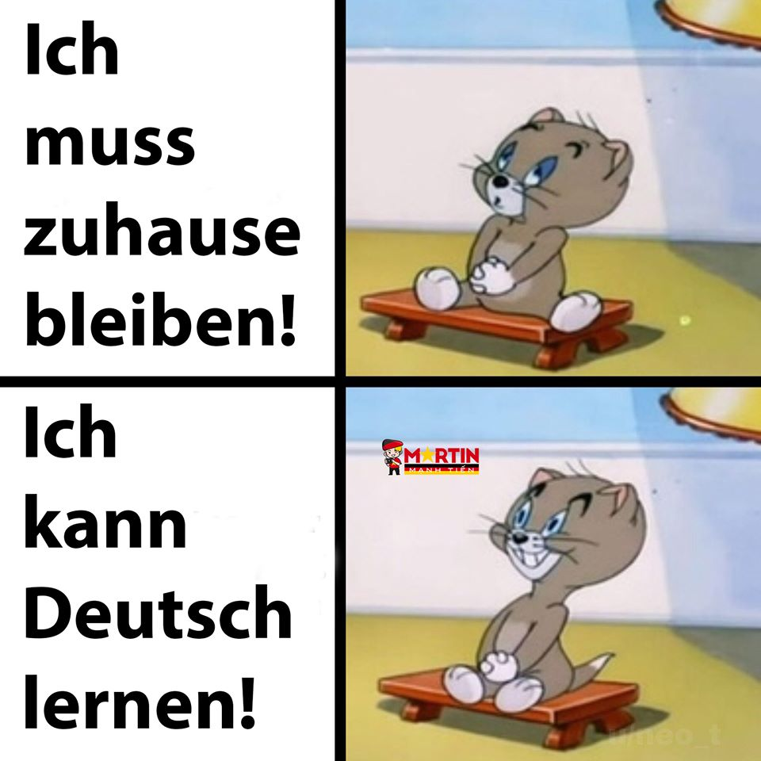
- Pokud si nevzpomínáš – otevři si PS, učebnici, internet, PPT –
které jsem vám posílala (s komentářem o přivlast.zájmenech).

Die Familie Radler
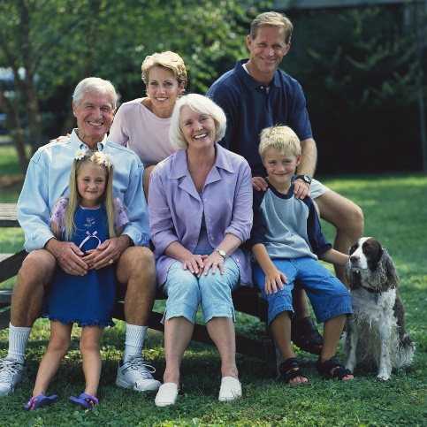
Hier ist die Familie Radler. Die Radlers wohnen in Bremen. Heute ist Sonntag und alle sind zu Hause. Rechts sitzt der Vater. Er heißt Klaus. Er ist Automechaniker von Beruf. Die Mutter sitzt in der Mitte. Sie heißt Hanna. Sie ist Apothekerin. Herr Radler und Frau Radler sind 40 Jahre alt und haben zwei Kinder. Der Sohn heißt Stefan. Er ist 12 Jahre alt. Die Tochter heißt Bärbel. Sie ist 7 Jahre alt. Der Bruder und die Schwester sind Schüler. Sie spielen gern mit Bello. Das ist Stefans und Bärbels Hund.
Der Großvater und die Großmutter wohnen nicht in Bremen. Sie wohnen in Hamburg, aber sie besuchen ihre Kinder oft. Sie sind die Eltern von Klaus. Die Großeltern heißen Regine und Otto. Die Kinder telefonieren oft mit Oma und Opa. In Hamburg wohnen auch Stefans und Bärbels Tante und Onkel. Die Tante heißt Sigrid. Der Onkel heißt Sebastian.

- Wer ist wer in der Familie Radler?
Hanna  Regine  Bärbel  Sigrid | die Mutter | Klaus  Otto  Stefan  Sebastian |  | Hanna und Klaus  Regine und Otto  Bärbel und Stefan

- Ergänzen Sie IST oder SIND.

- Das _________ Stefans Vater. Er __________ Automechaniker.
- __________ das deine Eltern?
- Regine und Otto ___________ die Eltern von Klaus.
- Frau Radler _____________ Apothekerin.(lékárnice)
- Stefan und Bärbel _____________ Geschwister.
- Mein Bruder __________ ein Schüler.
- __________ das dein Opa?

- Ergänze mein oder meine?

__________ Vater, ______________ Mutter, _____________ Schwester, _______________ Bruder, ______________ Tante, _____________Oma, ______________ Großeltern, _______________ Onkel, _______________Kind, _______________ Sohn, ______________Tochter, ______________ Kinder, ______________ Eltern, _______________ Familie.

Grammatik. Possessivpronomen

1. Ergänzen Sie sein/seine, ihr/

Například –např.: (Zum Beispiel – z. B.)
Der Vater von Karin –žen.rod(sie) (tatínek Karin/Karinin tatínek)- ihr Vater
Der Rucksack von Andreas - __________ Rucksack (batoh – ruksak)
Die Kinokarte von Monika – __________ Kinokarte (lístek do kina)
Das Rad von Ralf – __________ Rad (kolo)
Das Handy von Anke – __________ Handy (mobil)
Die Familie von Olaf – __________ Familie

2. Ergänze das Possessivpronomen

Např.: Der Junge -SEIN Freund (r), SEIN Lehrbuch (s), SEINE Schwester (e).
- Die Frau - __________ Kind, ________ Mann, __________ Arbeit (die)
- Der Lehrer - ___________ Schüler (mn.č.), ___________ Tasche, ___________ Heft.
- Du - __________ Schule, _____________ Haus, ___________ Hobbys (mn.č.)
- Tristan und Tina - __________ Eltern, ___________ Computer, ___________Mutti.
- Das Kind - ___________ Vater, __________ Heft, ___________ Gitarre

3) Ergänzen Sie den Text.

(ze žlutého rámečku doplň vhodná slova do textu –
měl/a bys rozumět, co doplňuješ…)
sind
Hobby
heiße
meine
alt
manchmal gehen
sehe
Fotos
Volleyball
Ich __________________ Olaf.
Ich bin 35 Jahre _______________.
Ich mag Sport.. Sport ist mein am liebsten ____________________.
Ich spiele __________________, schwimme und laufe.
Am Abend _______________ ich fern, ________________ koche ich etwas.
Dann ______________ wir mit meiner Freundin ins Kino.
Das sind __________ Hobbys.

